香港城市大學商學院市場營銷學系
學生專欄
《星島日報‧教育版》

Blog 主簡介 ：
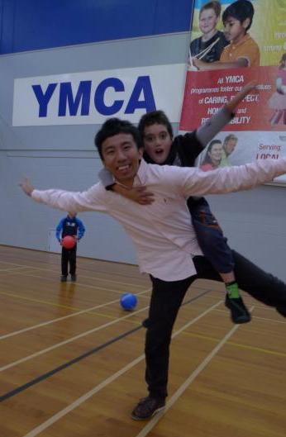
李嘉豪為香港城市大學商學院市場營銷系三年級學生，曾參加多項義工活動及擔任義工幹事。第一年暑假他參加了城大商學院與「仁人家園」合辦活動到菲律賓為貧困家庭搭建住房，而這個暑假他亦到紐西蘭參加為期六個星期的英文學習與義工及文化體驗之旅，現任職第九屆 Strategic Marketing Committee 幹事，並為利豐有限公司提供市場諮詢服務。

讀者欲了解更多香港城市大學及四年新學制請瀏覽
www.cityu.edu.hk 及
http://www6.cityu.edu.hk/334/

[全段個人簡介169字 ]

文章內容

標題： 用「心」感受世界

幾經艱辛，我終於跨進大學門檻，達成了多年來的目標。要入選市場營銷學並不容易，不但要有優良的成績，亦要參加課外的活動。故此，我參加了不同類型的學會，也漸漸愛上了義工服務的活動。

大學提供了寶貴的平台，讓我們在這三年可以參與多姿多彩的活動。因此，過去兩年的暑假，我都過得特別的充實。商學院一向鼓勵學生參與每年舉行的海外義工活動，讓學生可以擴闊視野，學習不同文化。今年暑假，我有幸遠赴紐西蘭，參加為期六個星期的英文學習與義工及文化體驗之旅。

文化英語交流機會
這次活動其中一個目的是訓練及提升同學們的英文，因此學校安排我們到紐西蘭一所著名的大學Auckland University交流，課程也是專為所有同學悉心安排。我們除了有機會在語文沈浸環境的模式學習英文外, 更有機會跟世界各地的朋友一起上學，討論及交流。

國際性組合的文化體驗
說到文化的體驗，不得不提的是令我感受深刻的寄住家庭。我的寄宿家庭在收留我的同時，還收留了一名日本男生，泰國男生和巴西女生。我們幾位交流生一起上學，四處遊玩、回家，就像親兄弟姊妹一樣。而在相處中，我亦體會了不同的文化習性，譬如日本人十分講究禮儀，他們從不穿鞋子走到屋裡，泰國人跟我們中國人在待人接物方面有點相似，都很看重「關係」，不會輕易得罪別人。而巴西的朋友就直接得多，他們十分熱情，敢作敢言。我覺得這種感覺像一場夢，很幸運可以有這樣的體驗。在香港，每天都像跟時間在競賽，沒有時間去感受世界之大。

別一番的義工服務
義工服務方面，是我最期待的環節，因為透過活動能更直接、真切地體驗另一個地方的社會狀況和他們的需要。學校為了讓我們接觸不同層面的人和經歷更多不同的事，每星期都安排了不同的義工服務。

其中一次是到老人院做探訪，讓我感受深刻。那天我被特別安排到一個老婆婆的房間裡，因為她的行動不便。兩個多小時的對話中，她告訴我她剛失去了一直陪伴左右的丈夫，分享了很多她與他的過去，十多年前如何從澳洲移民到紐西蘭的點滴。她坐在輪椅上，帶我參觀家裡的每一處，介紹她和丈夫從不同國家買回來的紀念品和珍貴的相片。其中一張是她兒子畢業時一家人拍的相片，我興致勃勃的向婆婆問起來，突然她面色一沉，原來她兒子因為一次超速駕駛交通意外死了，那時他剛拿到碩士學位，正待開展光輝的前途。婆婆叮嚀我不要貪一時剌激或方便而行差踏错，因為一時輕狂可能會導致後悔莫及、不能彌補的錯誤。我從這次交談中不但了解更多紐西蘭居民的生活百態和文化，更深刻感悟到生命的短暫，珍惜身邊人。

這次義工令我們獲益良多，其中一個原因是學校準備得很周到。每次服務前，我們都會先上一課以便了解服務的對象和機構的背景，以及為活動做準備等。而活動後一天，我們也會舉辦一個分享會讓大家說出自己的體會互相砥礪。

我的結論
有賴城大商學院的支持，讓我有機會在急促的生活節奏中停下腳步，享受六星期充實的旅程，釋放堆積的壓力 ；讓我走到外面的世界，感受另一番體驗。也許這六個星期只是我在大學經歷中一個短暫的旅程，也許別人認為暑假應該爭取機會到大公司實習，也許你看完我的文章後會覺得浪費了時光; 但我要用一句自己的體驗總結這次分享: 「開心，原來是十分簡單，也是由心出發」。

字數： 1,291字
文章刊載於2011年10月12日-星島日報 (文章內容或與正文略有不同)

